白城铁路运输法院
审判态势分析

[2017]9期

一、收结案情况
（一）总体收结案情况
1-9月份共受理各类案件46件，同比增加20件，上升76.92%。其中旧存1件，同比无变化;新收45件，同比增加20件，上升80%；审执结26件，同比增加5件，上升23.81%；未结20件，同比增加15件，上升300%；结案率56.52%，同比下降24.25个百分点。
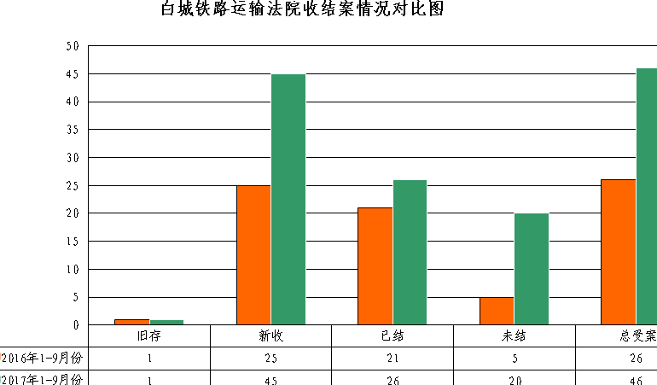

（二）具体收结案情况表
白城铁路运输法院收结案统计表
统计日期：2017-01-01到2017-9-30 单位：件
法院 | 旧存 | 新收 | 未结 | 已结 | 总计 | 结案率 | 平均审期 | 法官人数 | 人均受案 | 人均结案
白城铁路运输法院 | 1 | 45 | 20 | 26 | 46 | 56.52% | 36.8 | 7 | 6.57 | 3.71

二、各类型案件审理情况
（一）刑事案件
白城铁路运输法院共受理刑事案件14件。其中，旧存0件；新收14件，同比增加4件，上升40%；审结12件，同比增加3件，上升33.33%；结案率为85.71%，同比下降4.29个百分点。已结案件中，结案方式判决11件；撤诉1件。

白城铁路运输法院刑事案件列表
统计日期:2017-01-01到2017-9-30 单位: 件、天
法院 | 立案数 | 结案数 |  |  | 结案率 | 平均审期 | 上诉案件数 | 上诉率
 |  | 判决 | 终止 | 其他
白城铁路运输法院 | 14 | 11 | 0 | 1 | 85.71% | 28.1 | 0 | 0.00%

受理的14件刑事案件中，危害公共安全罪0件，破坏社会主义市场经济秩序罪0件，侵犯公民人身权利、民主权利罪2件，侵犯财产罪12件，妨害社会管理秩序罪0件，贪污贿赂罪0件。
（二）民商事案件
白城铁路运输法院共受理民事案件12件。其中，旧存0件；新收12件，同比增加4件，上升50%；审结9件，同比增加3件，上升50%；结案率为75%，同比无变化。已结9件案件中，结案方式为判决的2件，判决率为22.22%；调解的4件，调解率为44.44%；移送1件，占11.11%。
统计日期:2017-01-01到2017-9-30 单位: 件、天
法院 | 立案数 | 结案数 |  |  |  |  |  | 结案率 | 平均审期 | 调撤率 | 上诉案件数 | 上诉率
 |  | 判决 | 调解 | 撤诉 | 移送 | 按撤诉处理 | 驳回起诉
白城铁路  运输法院 | 12 | 2 | 4 | 1 | 1 | 0 | 1 | 75% | 32.4 | 41.61% | 1 | 8.3%

审理的12件民事案件中，物权纠纷3件，合同纠纷9件，劳动争议、人事争议0件，侵权责任纠纷0件。
（三）执行案件
白城铁路运输法院共受理执行案件20件（含旧存1件，新收19件），同比上升12件，上升150%，共执结5件，执结率为25%，同比下降50个百分点。
白城铁路运输法院执行案件列表
统计日期:2017-01-01到2017-9-30 单位: 件、天
执行案件
法院 | 立案数 |  | 结案数 |  |  |  |  |  |  |  | 结案率
 |  |  | 普通执行 |  |  |  |  | 执行异议 |  | 执行财产保全
 |  |  | 执行 | 终结 | 驳回 | 其他 | 终结本次执行程序 | 撤回 | 异议部分成立
 | 旧存 | 新收
白城铁路  运输法院 | 1 | 19 | 5 | 0 | 0 | 0 | 0 | 0 | 0 | 0 | 25%

（四）非诉保全
1-9月份白城铁路运输法院无非诉保全类案件。
三、白城铁路运输法院审判工作其他方面基本情况
（一）法定审限结案及长期未结诉讼案件情况
白城铁路运输法院结案率为56.52%，法定审限内结案率为100%。我院共有2起刑事案件延长审限，延长审限的原因为附带民事诉讼。
我院尚未有长期未结诉讼案件。
（二）审判质效情况
1.一审服判息诉情况
白城铁路运输法院刑事案件一审服判息诉率为100%，同比无变化;民事案件的一审服判息诉率为100%，同比上升33个百分点。
2.案件被发改情况
白城铁路运输法院案件被发改率为0，维持率为100%。
（三）小额诉讼及简易程序适用情况
白城铁路运输法院简易程序适用率为80.77%，同比上升19.66个百分点。其中，刑事案件简易程序适用率为78.57%，同比下降1.43个百分点；民事案件简易程序适用率为83.33%，同比上升45.83个百分点。
白城铁路运输法院共受理民事一审案件12件，其中适用简易程序审理的案件10件，占83.33%。适用简易程序的案件中，适用小额诉讼程序案件0件，满足小额诉讼程序的案件有0件。
（四）裁判文书上网情况
白城铁路运输法院裁判文书上网情况列表
统计日期:2017-01-01到2017-09-30 单位: 件、天
法院 | 上网数 | 结案数 | 民事调解数 | 上网率
白城铁路运输法院 | 22 | 26 | 4 | 100%

已结的26件案件中，除4件调解案件外均已上网。其中调解案件及非裁判文书也已制作不公开文书清单上传至中国裁判文书网后台。
（五）案件调撤率
白城铁路运输法院2017年1-9月已结民事案件9件，调解4件，调撤率41.67%。同比下降8.33个百分点。
（六）卷宗电子化情况
2017年1月1日至2017年9月30日白城铁路运输法院受理各类案件共46件，有结案文书的案件共26件，有电子卷宗的案件共26件。
刑事案件共14件，占各类案件总数的30.43%，其中有结案文书的案件共12件，有电子卷宗案件共12件。
民事案件共12件，占各类案件总数的26.07%，其中有结案文书的案件共9件，有电子卷宗案件共9件。
执行案件共20件，占各类案件总数的43.48%，其中有结案文书的案件共5件，有电子卷宗案件共5件。
审判监督案件共0件，占各类案件总数的0.00%，其中有文书的案件共0件，有结案文书的案件共0件，有电子卷宗案件共0件。
白城铁路运输法院档案归档情况列表
统计日期：2017-01-01到2017-9-30 单位：件
法院 | 结案 | 上诉 |  | 应归档案件数 |  |  |  | 归档案件中
 |  | 上诉未归档 | 上诉已归档 | 未归档 | 已归档 | 归档率 | 归档 | 结案后3个月内归档 | 结案后6个月内归档 | 结案后超过6个月归档
白城铁路运输法院 | 26 | 0 | 0 | 5 | 21 | 80.76% | 21 | 20 | 1 | 0

（七）法官办案情况
2017年1-9月份本院员额法官人均受案6.57件，人均结案3.71件，本院具有审判职称的共3位领导受案9件，人均受案3件，结案6件，人均结案2件。
（八）电子法院应用情况
2017年1-9月我院电子法院网上立案46件，网上缴费0件，电子送达0件，网上阅卷0件，云会议0件，证据交换0件，审诉辩0件。

受理=旧存+新收。
为数字法院应用业务系统及执行新系统数据，统计区间2017年1月1日至2017年9月30日，数据提取时间为2017年9月30日。本文数据按照四舍五入法,保留到小数点后面两位数,尾数为0的去掉,如11.00为11、11.10为11.1。
数据来源数字法院业务应用系统。
其中1件为管辖权异议上诉案件
一审服判息诉率=1-（上诉案件数∕一审结案数）
数据来源于中国裁判文书网。
上网率计算方式：(中国裁判文书网上统计的上网数（重复上网文书不计算在内）+民事调解数）/结案数
结果为数字法院应用业务系统中的案件统计数据与执行新系统中的数据相加所得。

